**Bantu Anak Buruh Tani Lawan 4 Penyakit Sekaligus!**

**Rp 96.897.072**

terkumpul dari Rp 100.000.000

**1583** Donasi**66**hari lagi

DONASI SEKARANG



[Untuk Teman](https://kitabisa.com/orang-baik/9dd97134bef459e3fb441eaea0228714)

Akun telah terverifikasi

**Cerita**

05 Sep 2019

**Perjuangan Karunia melawan penyakit dimulai sejak usia 11 Bulan**. Karunia terkena virus CMV yang membuat ia **mengidap gangguan pendengaran**.

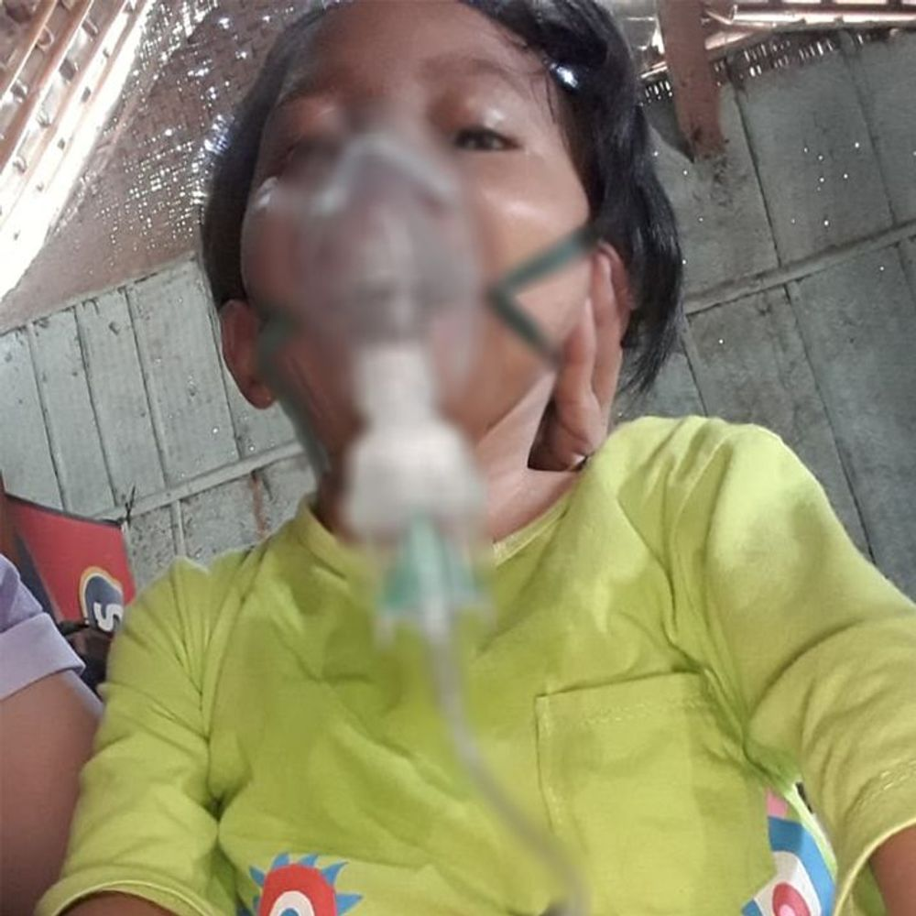

Tak lama, **kedua orangtuanya yang seorang buruh tani harus menerima kenyataan bahwa anak mereka juga mengidap Cerebral Palsy, Epilepsi, Bronkhitis dan Pneumonia.**

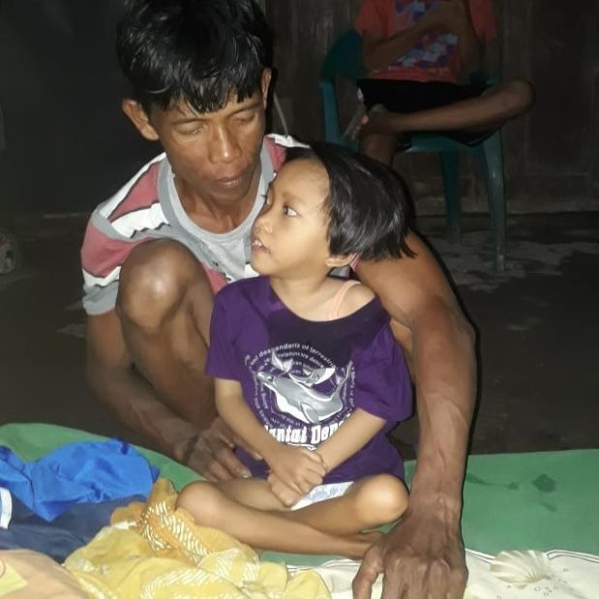

Terlebih, **kondisi ekonomi yang kurang baik** juga membuat Karunia **alami gizi buruk.**Sehari-hari Karunia dan keluarga hidup dalam keterbatasan.

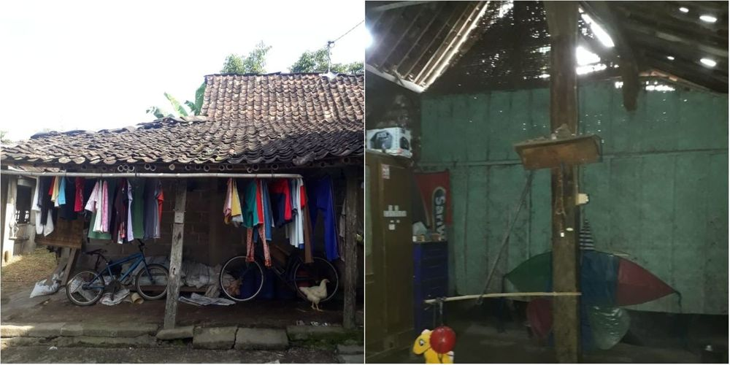

Kondisi Karunia tergolong urgent,**ia sering alami sesak nafas. Karunia pun harus dirawat intensif di RS di Yogyakarta.**

**Biaya terapi dan kontrol rutin yang besar tak mampu dicukupi jika hanya mengandalkan penghasilan ayah ibu sebagai buruh tani yang hanya menggarap sawah milik orang lain. Bahkan sudah coba pinjam keluarga dan jual harta.**

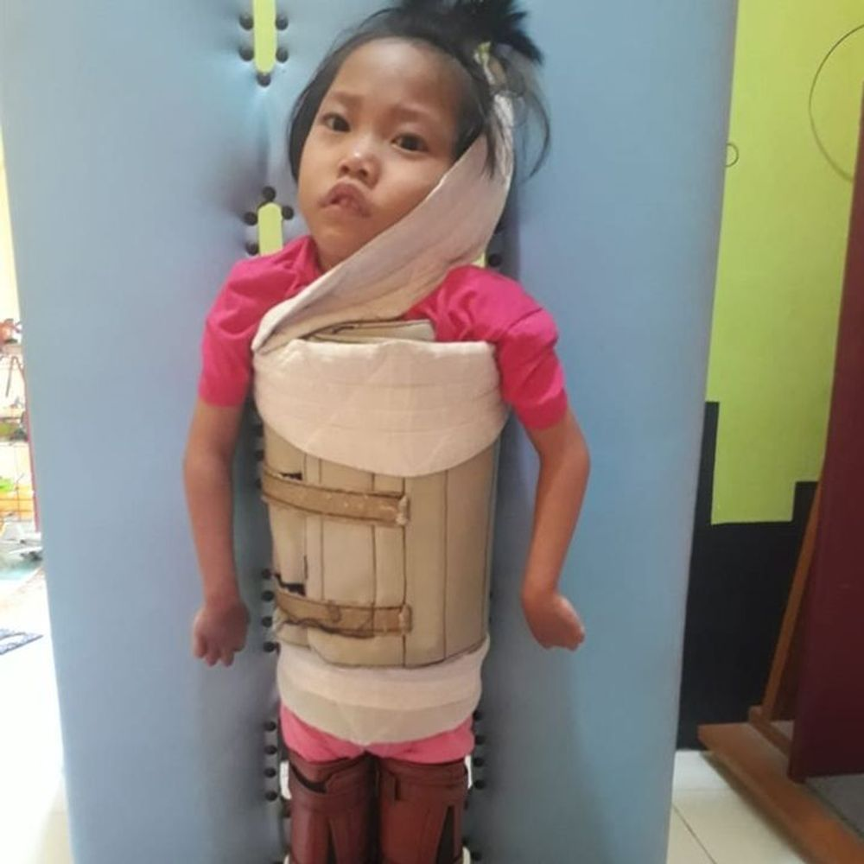

Teman-teman, pengobatan Karunia terancam terhambat karena biaya. Padahal ia harus mendapatkan penanganan secara intensif segera! **Ayo buka hati dan beri bantuan dengan cara:**

1. Klik tombol “DONASI SEKARANG”

2. Masukkan nominal donasi

3. Pilih metode pembayaran GO-PAY, BCA Virtual Account, atau transfer Bank (transfer bank BNI, Mandiri, BCA, BRI, BNI Syariah, atau kartu kredit) dan transfer ke no. rekening yang tertera.

Tidak hanya berdonasi, teman-teman juga bisa membantu dengan cara menyebarkan halaman galang dana ini ke orang-orang terdekat agar semakin banyak orang yang ikut membantu.

Terimakasih atas doa, dukungan dan bantuannya.

--

Disclaimer:

1. Donasi yang terkumpul hanya akan digunakan untuk keperluan medis pasien.

2. Jika ada kelebihan dana, akan digunakan untuk membantu keperluan medis pasien dampingan Komunitas Untuk Teman lainnya (sistem subsidi silang).

3. Tim pendampingan dari Komunitas Untuk Teman akan melakukan pencairan untuk biaya operasional pendampingan pasien sebesar pengeluaran pada saat pendampingan pasien (sesuai bukti pengeluaran yang terlampir).